ÉPAGNEUL PICARD
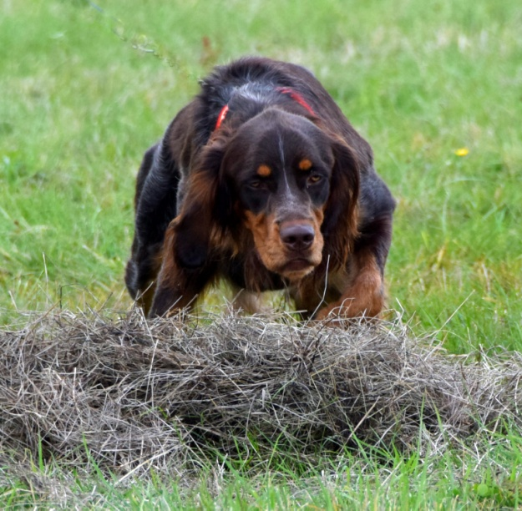
Epagneul Picard, eller Picard som den kallas på svenska, är en fransk kontinental stående fågelhund tillhörande grupp 7.
Historia
Rasen härstammar från området Picardie i Frankrike och finns beskriven sedan slutet av 1800-talet. Rasstandarden skrevs ner redan 1908 och är i stort sett oförändrad till denna dag.
Storlek och utseende
Tikar och hanar 55-60 cm med en tolerans på + 2 cm för hanar.
Pälsen är något lång och färgen brun med mer eller mindre stora områden av grått (vitt och brunt blandat) samt ljusa ”tan”-tecken.
Funktion
På fältet ska de ha en ”all day pace”, d.v.s en fart som håller för en hel dags jakt, vanligen beskriven som medium galopp.
Picarden har vanligtvis en stadig ”point” som utvecklas relativt tidigt.
Att apportera faller rasen naturligt och det gör de med bravur både på land och i vatten. I deras hemregion Picardie finns många våtmarker av olika slag och aveln har därför selekterat hundar med just vattenpassion.
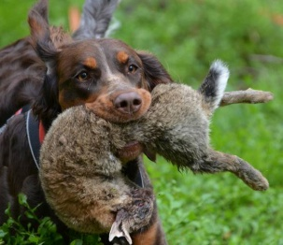
Träning
En fransk konossör uttryckte att Picarden är en utmärkt ras för nybörjare då deras naturliga instinkter gör att de tränar sig själva bara man tar med dem ut och jagar.
Förövrigt beskrivs de som relativt mjuka hundar med en vilja att vara till lags.
De bör inte tränas för intensivt med upprepade övningar eller med alltför hårda metoder.
Vardagen
En Picard är vanligen lugn och tyst inomhus och mycket kärvänlig utan att vara påträngande. De är trygga och orädda och naturligt vänliga mot barn, vuxna och andra hundar. Med andra ord - trevliga familjehundar som är ”easy going”.
För mer information besök gärna den amerikanska rasklubben på:
www.picardyspaniel.org
Eller kontakta
Maria Olsson
tel.070-5457421
e-post: maria.olsson@hayabusas.se
